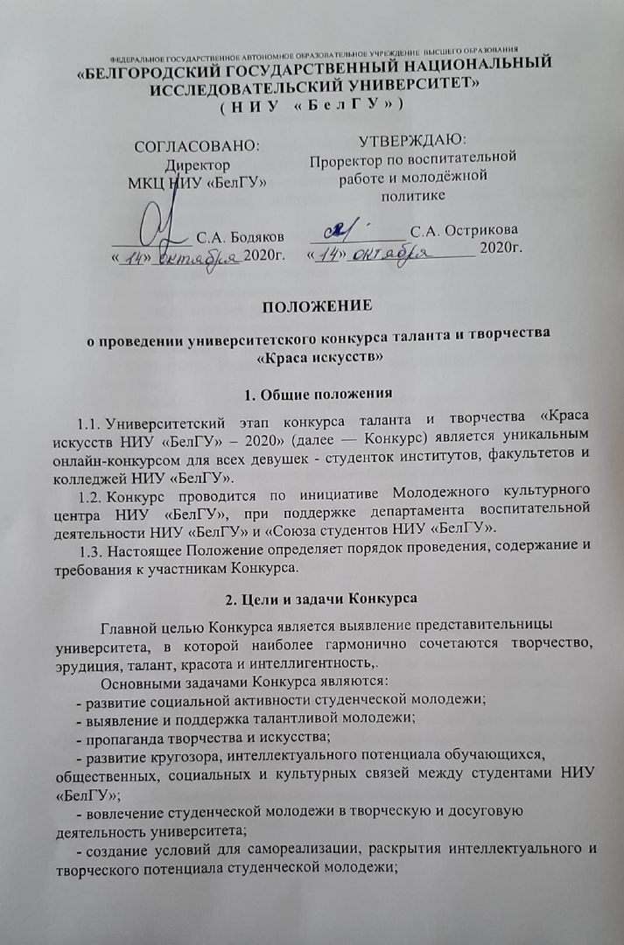

- Руководство Конкурсом

  - Организацией и проведением Конкурса руководит Организационный комитет Молодежного культурного центра НИУ «БелГУ» и «Союза студентов» НИУ «БелГУ» (далее — Оргкомитет).
  - Общее руководство подготовкой и проведением Конкурса осуществляет Оргкомитет.
  - Оргкомитет Конкурса решает следующие задачи:
- разработка Положения о конкурсе;
- разработка и реализация плана подготовки Конкурса;
- разработка и реализация программы Конкурса;
- разработка принципов работы и критериев оценок жюри Конкурса;
- формирование состава жюри Конкурса;
- осуществление сбора заявок участников Конкурса;
- информирование участников конкурса о предстоящих мероприятиях Конкурса;
- формирование службы Конкурса (пресс-службы, службы по сопровождению онлайн - этапов, службы по работе с партнерами и др.);
- решение текущих вопросов проведения Конкурса;
- подготовка и распространение информационных материалов Конкурса;
- проведение работы по привлечению финансовых, организационных, материальных, технических и других ресурсов для обеспечения качественного проведения Конкурса.
  - Организаторы оставляют за собой право вносить изменения в данное положение, а также дополнять его.

- Условия участия в Конкурсе

  - Участниками Конкурса могут стать студентки очной и заочной форм обучения.
  - Девушки, имеющие опубликованные фото и видеоматериалы, в том числе в информационных и социальных сетях, носящие неэтичный характер, к участию в Конкурсе не допускаются.
  - В случае невыполнения программы подготовки или нарушения правил внутреннего распорядка участники Конкурса могут быть исключены из состава конкурсантов по решению Оргкомитета.

- Структура и механизм реализации Конкурса
5.1. Конкурс состоит из четырех этапов:
1 этап – творческий номер;
2 этап – видеопрезентация участницы;
3 этап – интеллектуальный конкурс и конкурс ораторского мастерства;
4 этап – презентация фото-образа участницы.
5.2. По результатам суммы баллов, после каждого этапа, в следующий этап проходят участницы с наивысшими баллами.

- Подача заявок на Конкурс

  - Подача заявок на участие в Конкурсе осуществляется до 30 октября 2020 года по электронной почте artkonkurs31@mail.ru с пометкой «Заявка/наименование структурного подразделения ВУЗа» (Приложение №1).
  - Получение информации и консультации у режиссера-постановщика МКЦ НИУ «БелГУ» Снежаны Сергеевны Кондаковой по телефону +7 (4722) 30-14-36 и у стажера департамента воспитательной деятельности Бесединой Ангелины Юрьевны по телефону +7 (4722) 30-10-86 Консультации осуществляется в будние дни с 9.00 до 18.00 по московскому времени.

- Условия проведения Конкурса

  - Первый этап – творческий номер:
Этап проводится со 2 ноября по 5 ноября (включительно). Участницы должны присылать на почту artkonkurs31@mail.ru видео с исполнением творческого номера любого жанра и направленности на свободную тематику. Видео должно быть хорошего качества. Допускается скинуть ссылку на дисковый накопитель, где находится видеоработа. 6 ноября члены жюри просматривают конкурсные работы участниц и подводят итоги. Далее оргкомитет оглашает список участниц, прошедших в следующий этап конкурса.

  - Второй этап – видеопрезентация участницы:
Этап проводится с 10 по 12 ноября (включительно). Участницам
необходимо рассказать о себе, своих жизненных целях, семье, мечтах, друзьях, институте/факультете, будущей профессии и т.д. в произвольной творческой форме (максимальное время видео – 3 минут). 13 октября члены жюри просматривают конкурсные работы участниц и подводят итоги. Далее оргкомитет оглашает список участниц, прошедших в следующий этап конкурса.
  - Третий этап – интеллектуальный конкурс и конкурс ораторского искусства.
- Интеллектуальный конкурс будет проводиться в форме теста на тему творчества и искусства. Задание участницы получат 16 ноября и должны будут выполнить их в течение одного часа.
- После выполнения теста, все конкурсантки получат темы на основе которых они должны будут подготовить свою речь (не более 1 минуты). Видео с выполненным заданием девушки присылают 17 ноября.
  - Четвёртый этап – презентация фото-образа.
Этап проводится с 18 по 20 ноября. Участницам будет задана тема, которую они должны будут раскрыть в 3х фотографиях. Фотоработы принимаются до 20 ноября включительно.

Результаты конкурса будут объявлены 25 ноября 2020 года.

- Жюри конкурса

  - Жюри финала Конкурса утверждается Оргкомитетом Конкурса.
  - В состав жюри включаются представители различных структурных подразделений университета (кроме институтов, факультетов и колледжей). В состав жюри могут входить представители партнёров Конкурса. Кроме того, оргкомитет имеет право пригласить в жюри представителей различных организаций г. Белгорода.
  - Количество членов жюри определяется оргкомитетом.
  - Жюри имеет право выносить суждения, давать рекомендации участникам по итогам их выступления на всех этапах Конкурса.

- Партнеры

  - Партнёром конкурса может стать юридическое или физическое лицо, внёсшее вклад в проведение конкурса и решившее все вопросы взаимоотношений с организаторами конкурса.

- Определение победителей и награждение участников Конкурса

  - Победители определяются по результатам выполнения онлайн-заданий участниц в конкурсных этапах.
  - Результат выступления каждой участницы определяется по сумме баллов, полученных в каждом конкурсном задании и баллов, выставленных жюри.
  - Победителями Конкурса становятся участницы, показавшие наилучшие результаты.
  - Победители Конкурса удостаиваются следующих званий:
«Мисс Эрудиция – 2020» – за победу в интеллектуальном конкурсе «Краса искусств – 2020»
«Мисс Красноречие» - за победу в конкурсе ораторского искусства «Краса искусств – 2020»
«Мисс Сенсация – 2020» – за победу в этапе видеовизитка «Краса искусств -2020»
«Мисс Стиль» - за победу в конкурсе фото-презентации «Краса искусств - 2020»;
«Мисс Грация», «Мисс Элегантность», «Мисс Креатив», «Мисс Зрительских симпатий», «Мисс Вдохновение» и др.
1 место – ««Краса искусств НИУ «БелГУ» – 2020»

  - Участница, набравшая наибольшее количество баллов по итогу онлайн-голосования на интернет - платформе удостаивается звания «Мисс Зрительских симпатий – 2020».
  - Все участницы Конкурса награждаются дипломами Конкурса.
  - Партнеры Конкурса и средства массовой информации вправе учредить свои специальные призы (не более 10 в Конкурсе), о чем должны быть проинформированы организаторы.

Приложение 1

ЗАЯВКА НА УЧАСТИЕ В УНИВЕРСИТЕТСКОМ КОНКУРСЕ ТАЛАНТА И ТВОРЧЕСТВА «КРАСА ИСКУССТВ НИУ «БЕЛГУ»

Институт, факультет, колледж, который Вы представляете на Конкурсе
ЛИЧНАЯ ИНФОРМАЦИЯ
Фамилия, Имя, Отчество
Дата рождения
Курс
Группа
Специальность
КОНТАКТНАЯ ИНФОРМАЦИЯ
Номер сотового телефона (действующий)
Адрес электронной почты
Адрес в социальной сети «ВКонтакте»
Полные Ф.И.О. и номер сотового телефона человека, через которого можно связаться с Вами в случае невозможности найти Вас по личным контактам

Дата «___»__________2020 г.

